МБОУ гимназия №1 Петровского района Ставропольского края
Учитель: Ващенко Н.А., учитель информатики
Класс: 5
Тема учебного занятия: Инструменты графического редактора (раздел «Информация вокруг нас»).
Продолжительность учебного занятия: 45 мин
Тип учебного занятия: урок закрепления и применения знаний и умений.
Цели (образовательная, развивающая, воспитательная)
Образовательные:
- Закрепление нового материала по теме «Компьютерная графика» на практике;
- Повторение материала, изученного по теме «Обработка информации»;
- Формирование умений учащихся применять знания в измененных, нестандартных условиях;
- Формирование навыка «узнавания» средств рисования в любом графическом редакторе;
- Знакомство с сервисами Интернета для совместной работы.
Развивающие:
- Формирование основных универсальных учебных действий:
        - Учебно-организационных: ставить учебную задачу, понимать последовательность действий, оценивать свою деятельность и деятельность других;
        - Учебно-коммуникативных: распределять работу при совместной деятельности, организовывать работу в группе,;
- Развивать наблюдательность, эрудицию, самостоятельность в суждениях и умение слушать других;
- Развивать культуру общения;
Воспитательные:
- Развитие внимания, сообразительности, находчивости.
- Формирование адекватной оценки учащихся.
- Формирование чувства личной ответственности за качество окружающей информационной среды.

Задачи урока:
- Повторить понятия: «обработка информации», «систематизация информации», «поиск информации», «кодирование информации», «компьютерная графика», «графический редактор»;
- Повторить инструменты графического редактора Paint.
- Сравнить их с интерфейсом и возможностями других графических средств;
- Научиться организовывать совместную работу в минигруппах;
- Получить первичные знания и навыки оценки работы каждого участника группы;

Оборудование урока: Компьютерный класс, проектор, экран.
Дидактические материалы к учебному занятию:
- Личные карточки успеха;
- Раздаточный материал для практической работы «Рисуем вместе»;
- Мультимедийная презентация;
Краткий план урока с указанием времени на каждый пункт плана:
- Организационный момент – 1 минуты.
- Пояснение работы на уроке: цели, задачи, договоренности по работе с карточками – 2 минуты
- Повторить инструменты графического редактора Paint – 4 минуты
- Сравнить интерфейс Paint с KolourPaint и PrimaryPaint (http://www.primarypaint.co.uk/pp_485047/66) – 8 минут
- Практическая работа и повторение понятий раздела «Обработка информации»– 20минуты.
- Подведение результатов и итогов урока - 10 минут

Подробное описание хода урока
- Организационный момент – 1мин. Приветствие учащихся, уточнение отсутствующих
Этап урока | Время | Содержание этапа
- Пояснение работы на уроке: цели, задачи, договоренности по работе с карточками. | 3 мин. | . Сообщение темы: Инструменты графического редактора  - Цели: исследовать возможности нескольких простых графических редакторов; получить навыки совместной работы.  -Сегодня на уроке мы будем выполнять необычную практическую работу: мы будем учиться делать все вместе одну работу, используя возможности Интернета для совместной работы.  -Каждый из вас получил личную карточку успеха. Вы будете, как обычно (дети заранее знакомятся с работой по карте!), делать в ней отметки по ходу урока.  -Я вижу, что вы подготовились - разделились на команды (по 5 человек). Как будет оцениваться работа всей команды? По вот этой таблице (слайд2 Презентация).  Прошу сразу обратить внимание, за что будут снижаться баллы. Каждый участник может принести своей команде дополнительные баллы за индивидуальные задания. Следите внимательно за ходом урока.  А для начала, давайте вспомним, в какой программе мы работали на прошлом уроке?
- Повто-рить элементы интерфейса графического редактора Paint | 3 мин. | Цель | Компетенции
 |  |  | Знания |  |  |  | Умения |  |  | Методы | Формы |  |  |  | Используемые цифровые ресурсы или их компоненты
 |  | - Актуализировать знания по теме «Компьютерная графика»; проверить умение ориентироваться в окне программы;  - Развивать культуру общения; | Знания элементов интерфейса; назначения инструментов Paint; |  |  |  |  |  |  | Репродуктивный | Работа в тетради |  |  |  | Преззентация в PowerPoint (см. Приложение1 , слайд 3)
 |  | Деятельность учителя |  |  |  |  |  |  |  | Деятельность учащихся
 |  | -Откройте рабочую тетрадь на странице 84, задание 52  -Соедините стрелками надписи и соответствующие им элементы интерфейса, первый выполнивший идет к доске, чем зарабатывает дополнительный балл своей команде и дает правильный ответ. |  |  |  |  |  |  |  | Выполнение задания в тетради: проанализировать вопросы, вспомнить название и назначение элементов интерфейса.
- Срав-нить интерфейс Paint с KolourPaint и PrimaryPaint | 10 мин. | Цель |  |  | Компетенции
 |  |  |  |  | Знания |  |  | Умения |  | Методы | Формы |  |  | ЦОР
 |  | - Обобщить имеющиеся представления учащихся о графических редакторах;  - Формирование умений учащихся применять знания в измененных, нестандартных условиях;  - Формирование навыка «узнавания» средств рисования в любом графическом редакторе;  - Знакомство с сервисами Интернета для совместной работы;  - Формирование адекватной оценки учащихся;  - Формирование навыков организовывать работу в группе.  - Развивать культуру общения; |  |  | Инструментов графического редактора, их назначения |  |  | Анализировать, сопо-ставлять, находить аналогии |  | Исследо-вательский | Самостоятельная работа |  |  | Презентация в PowerPoint (слайд4); http://www.primarypaint.co.uk/pp_485047/66
 |  | Деятельность учителя |  |  |  |  |  |  |  | Деятельность учащихся
 |  | - В нашем кабинете установлены две операционные системы: Windows и Linux. В Linux есть также простой графический редактор - KolourPaint, у нас в классе есть учащиеся, которые пробовали в нем работать?  - Давайте посмотрим и сравним (Презентация, слайд 4 нужен только для наглядного представления выводов команд). Подойдите к своим компьютерам. Для этого нужно найти общие черты и отличия. Назначьте одного члена команды, который запишет выводы команды, посчитайте их количество.  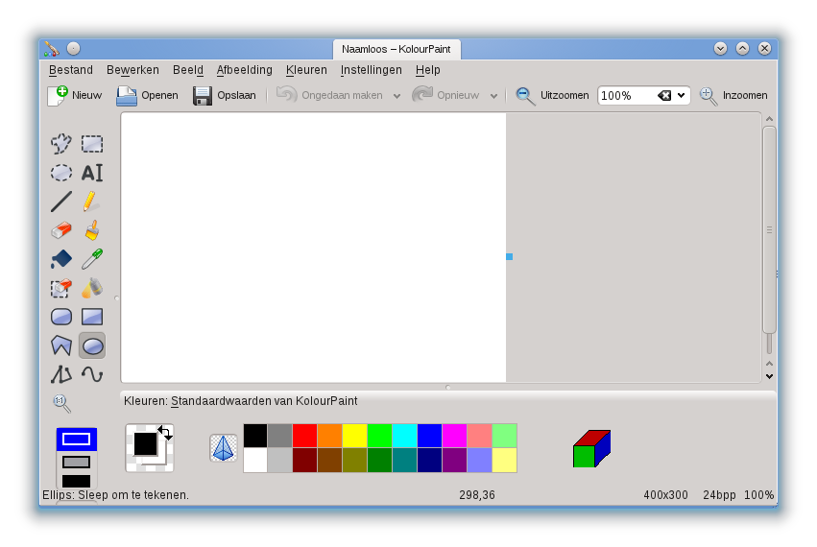- Ребята, если вдруг нужно будет что-то нарисовать в этом редакторе, сможете, не испугаетесь? Сделайте отмету в своей личной карточке успехов (вопрос 1).  -А вот еще один графический редактор, который находится …в Интернете и позволяет рисовать всем вместе один рисунок. Давайте исследуем его возможности.  Группы, подойдите к своим компьютерам.  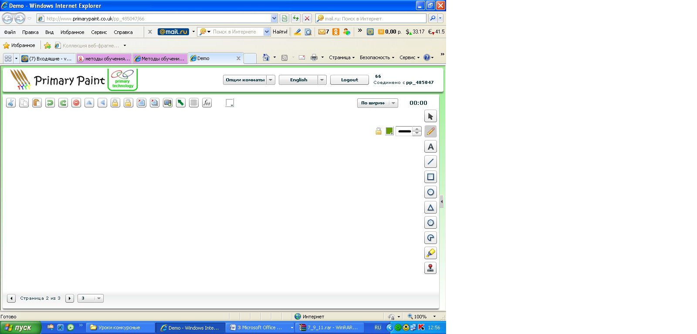 -Где находятся инструменты рисования?  -Какие инструменты вам знакомы? Почитайте подсказки, как они называются? Сравните с Рaint, чего не хватает?  -Попробуйте порисовать. Обратите внимание, как появляются настройки инструментов.  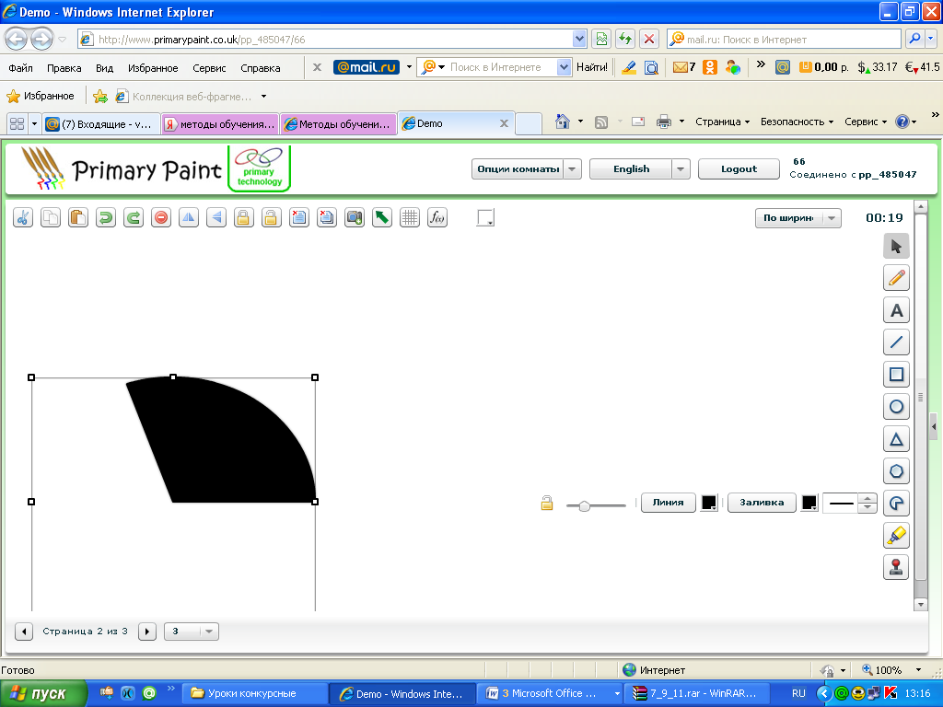  -Ребята, если вдруг нужно будет что-то нарисовать в этом редакторе, разберетесь самостоятельно? Сделайте отмету в своей личной карточке успехов (вопросы 2 и 3) |  |  |  |  |  |  |  | (Практически всегда такие находятся).  -Да! Там больше возможностей.  - За каждой группой закреплен один компьютер. Учащиеся по очереди изучают инструменты, подсказывая и помогая друг другу  - Делают выводы об общих чертах и отличиях (те учащиеся, которые уже работали в данном редакторе, делятся своими наблюдениями)  Делают отметку в личной карточке (см. Приложение 2)  За каждой группой закреплен один компьютер. Учащиеся по очереди изучают инструменты, подсказывая и помогая друг другу  -Справа, а не слева.  - Кисточки нет, но есть маркер. Нет заливки. Нет кривых линий, но есть стрелки.  -Секторы разные можно строить и многоугольники.  Делают отметку в карточке (см. Приложение 2)
- Практическая работа и повторение понятий раздела «Обработка информации» | 18 мин | Цель |  | Компетенции
 |  |  |  | Знания |  |  |  |  | Умения | Методы |  | Формы |  |  |  | Используемые дистанционные ресурсы или их компоненты
 |  | - Закрепление нового материала по теме «Компьютерная графика» на практике.  - Повторение материала, изученного по теме «Обработка информации»;  - Формирование умений учащихся применять знания в измененных, нестандартных условиях  - Формирование навыка «узнавания» средств рисования в любом графическом редакторе;  - Знакомство с сервисами Интернета для совместной работы.  - Формирование умения распределять работу при совместной деятельности, организовывать работу в группе;  - Оценивать свою деятельность и деятельность других; |  | Понятий темы «Обработка информации»: систематизация, поиск, формы представления информации и их особенности;  Назначение  инструментов рисования, их настройка, применение клавиши Shift для фигур, |  |  |  |  | Быстро набирать текст; обсуждать и формули-ровать общий ответ; приводить примеры. | Алгоритмический |  | Практическая работа на компь-ютерах |  |  |  | Преззентация в PowerPoint (см. Приложение 1); http://www.primarypaint.co.uk/pp_485047/66
 |  | Деятельность учителя |  |  |  |  |  |  |  | Деятельность учащихся
 |  | Кто-то наверное обратил внимание, что внизу окна программы есть указатель страниц, т.е. мы имеем не один рисунок, а целый альбом!  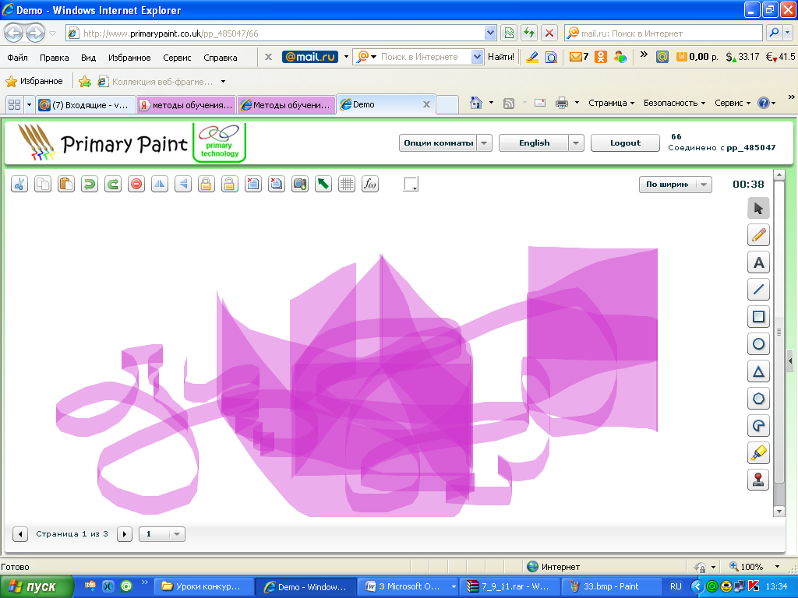  Каждая команда выбирает себе отдельный лист. Чтоб не было недоразумение командиры групп должны провести короткое совещание и договориться.  - А теперь первое задание нашей необычной практической работы:  Необходимо задать сопернику (одной из команд) один вопрос на повторение понятий раздела «Обработка информации», из тех, что вы готовили дома (§1.13, стр.51):  НО! Сделать это в редакторе PrimaryPaint, по образцу (Презентация 1, слайд 6):  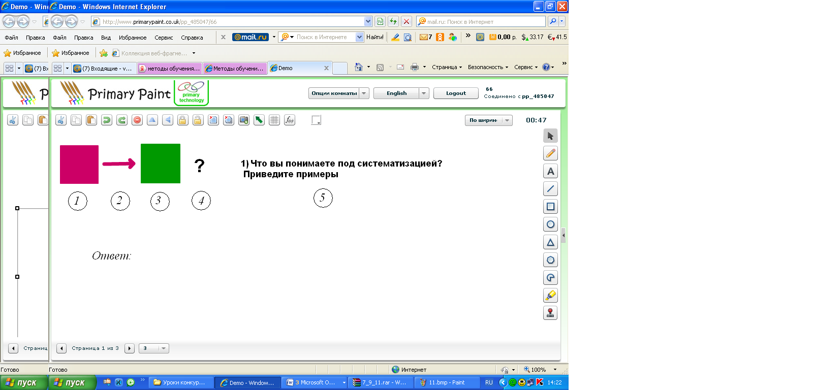  Для этого:  1. Распределить между членами команды инструменты: Один рисует квадрат цвета своей команды;  Второй толстую стрелку того же цвета;  Третий – квадрат цвета соперника, которому адресован вопрос;  Четвертый – жирный знак вопроса и слово «Ответ», черного цвета;  Пятый – печатает текст вопроса.  2. Найти лист со своим вопросом и ответить на него письменно.  3.Переходя по страницам, ищем свой вопрос и проверяем ответ, выставляем баллы сопернику на листочке:  3балла, если ответ полный и правильный;  2 балла, если ответ правильный, но не полный (нет примеров или они не правильные);  1 балл, если ответ очень приблизительный и без примеров;  0 баллов, если нет ответа. (Приложение 3. Задание для практической работы)  4.Отметьте в своей личной карточке успехов:  - каким инструментом вы работали?  - насколько справились с его настройкой (самостоятельно, с помощью, не справился)?  - сможете ли самостоятельно продолжить изучение этой программы? Почему? |  |  |  |  |  |  |  | Командиры совещаются (учащиеся должны четко усвоить, что совместная работа ВСЕГДА начинается с ДОГОВОРЕННОСТИ).  Вопросы:  - Что вы понимаете под систематизацией? Приведите примеры.  - Приведите примеры информации, отсортированной: а)по алфавиту; б) в порядке убывания; в) в хронологической последовательности.  - Как связаны систематизация и поиск информации в хранилище? Приведите пример.  - Почему приходится переходить от одной формы представления информации к другой? Приведите пример.  - Договариваются, кто за какой инструмент отвечает.  Выполняют по порядку, периодически сверяясь с листами соперников, чтоб не задать все вопросы одной команде. (Усвоить еще один принцип совместной работы: если не договорились, то нужно СВЕРЯТЬ свои действия)  - Обговаривают и пишут ответ на листе соперника.  - Команда соперника проверяет ответ и ставит им баллы и передает листочки учителю.
5.Подведение результатов и итогов урока | 10 мин. |  |  |  |  | Компетенции
 |  | Цель |  |  |  | Знания |  | Умения |  | Формы |  |  | Методы |  |  |  | ЦОР
 |  | - Оценивать свою деятельность и деятельность других;  - Развивать наблюдательность, эрудицию, самостоятельность в суждениях и умение слушать других |  |  |  |  |  | Критически оценивать свою работу и работу товарищей |  | Диалог |  |  | Показательный |  |  |  | Преззентация в PowerPoint (см. Приложение 1);
 |  | Деятельность учителя |  |  |  |  |  |  |  |  |  |  | Деятельность учащихся
 |  | Комментирование результатов работы учащихся.  - Внимательно рассмотрите свои индивидуальным карточкам успеха. Заполните их до конца. Можете посчитать свои баллы. Нет, ребята, это не для оценки, а для достижения ваших личных успехов. Когда на следующем уроке мы продолжим совместную работу по созданию рисунков, вы сможете поработать над пробелами, выявленными сегодня и сравнить свои НОВЫЕ результаты с сегодняшними и увидеть прогресс.  - Чтоб подготовиться к следующей работе еще раз дома просмотрите §2.10 и выполните № 55-56 в рабочей тетради.  -Оценки за урок мы сейчас выставим вместе сразу всей команде. Давайте вместе заполним следующую таблицу (Презентация1, слайды 7-10):  Название команды Критерии Всегда - 2 балла Не всегда – 1 балла Никогда - 0 балл  Красные - Решали все вопросы без шума и ссор  - В команде работали ВСЕ члены  - Вежливо подсказывали товарищам, которые думают и делают медленнее  - Баллы за исследование KolourPaint Наибольшее количество отличий и общих черт - 2 балла - 1 балл Наименьшее количество отличий и общих черт- 0 балла  - Дополнительные индивидуальные баллы и баллы за ответы на вопросы.  Синие  Зеленые  Желтые  Др.  Итого  - Теперь подсчитаем результаты.  -Все члены команды, набравшей наибольшее количество баллов, получают оценку «5», наименьше – «3», посередине – «4». |  |  |  |  |  |  |  |  |  |  | - анализируют свои карты успеха, записывают пожелания для себя на следующий урок;  - записывают домашнее задание в дневники.  -Обсуждают и диктуют учителю баллы.
 | 45 минут

Список литературы и Интернет-ресурсов:
- Босова Л. Л. Информатика: Учебник для 5 класса. – М.: БИНОМ. Лаборатория знаний, 2009;
- Босова Л. Л. Информатика: Рабочая тетрадь для 5 класса. – М.: БИНОМ. Лаборатория знаний, 2009;
- Босова Л. Л. Информатика и ИКТ. 5-7 классы: методическое пособие – М.: БИНОМ. Лаборатория знаний, 2009;
- http://www.primarypaint.co.uk/pp_485047/66

